«ИСТОКИ БЕССМЕРТНОГО ПОДВИГА ГЕРОЯ-ЗЕМЛЯКА ЮРИЯ СМИРНОВА.
ВОИН-МУЧЕНИК РОЖДАЕТСЯ В ВЕЧНОСТЬ»
«ИСТОКИ». 7 КЛАСС

Тетерева И.Н., учитель предметов духовно-нравственного направления
МОУ СОШ №1 г. Макарьева Костромской области

Аннотация. Методическая разработка урока по предмету «Истоки», 7 класс. Раздел «ВОИНСТВО». Уроки № 24–25. Тема: Смысл и предназначение воинского служения.
Тема урока: «Истоки бессмертного подвига героя-земляка Юрия Смирнова. Воин-мученик рождается в вечность». Урок посвящен 75-летию подвига нашего земляка, Героя Советского Союза Юрия Васильевича Смирнова.
Урок проводится в музее Ю.В. Смирнова школы №1 города Макарьева. Стержневой основой урока является песня о Юрии Смирнове на стихи Ю. Леднева, музыка И. Костериной. Финал урока – слайд-фильм и песня С. Трофимова «С нами Бог».
Методическая разработка урока может быть использована: учителями предмета «Истоки» в 4 классе в разделе «Традиции дела», тема урока: «Воинство»; в 9 классе в разделе «Испытания на пути к Истине», тема урока: «Миротворцы и сеятели вражды»; учителями предмета ОРКСЭ (модуль «Основы православной культуры») в теме «Подвиг»; классными руководителями 4-11 классов как тематический классный час, урок мужества.

Цель для учителя: обеспечение условий для исследования истоков подвига героя-земляка Ю.В. Смирнова, осмысления понятий СВЯТОСТЬ, ГЕРОИЗМ и принятия душой ребенка чувства уважения и благодарности людям, совершившим и совершающим подвиг воинского служения. Воспитание патриотизма и уважительного отношения к воинским традициям своего народа.

Цель для учащихся: выяснить, что общего между понятиями СВЯТОСТЬ и ГЕРОИЗМ, каковы истоки подвига Юрия Смирнова, как героизм в воинском служении связан со святостью? Почему русский человек готов отдать жизнь за свое Отечество?

Задачи:
- познакомить учащихся с биографией и историей подвига Ю. Смирнова, воспоминаниями о нем друзей, учителей, земляков, однополчан;
- способствовать формированию представления о характере войны 1941–1945 гг. как об Отечественной, народной, священной; о благородной миссии воина-освободителя;
- познакомить с тем, как может измениться сознание человека в решающие минуты его жизни (на примере стихотворения, найденного в шинели солдата А. Зацепы, погибшего в годы Великой Отечественной войны);
- провести аналогию имен: Юрий – Георгий, расширить знания о святом великомученике Георгии Победоносце и о значении его подвига для русского воинства;
- определить истоки подвига Ю. Смирнова;
- формировать представление о патриотизме русского воинства, воспитанного на высочайших идеалах отечественной и мировой истории;
- воздействовать на эмоциональную сферу посредством произведений иконографии, живописи, плаката, фото и киноматериалов, музыки и поэзии;
- способствовать пробуждению интереса человека к своему внутреннему миру, попытки оценить свои внутренние духовные возможности.

Художественно-педагогическая идея урока: «Нет больше той любви, аще кто положит душу свою за други своя» (Евангелие от Иоанна 15.13).

Инструментарий: компьютер, рабочие тетради, презентация «Подвиг Юрия Смирнова», песни «Юрий Смирнов» и песня «Священная война»; стихотворение, найденное в шинели солдата Александра Зацепы, погибшего в Великую Отечественную войну в 1944 году; иконы «Святой великомученик Георгий Победоносец» и «Благословенно воинство Небесного Царя»; картины современных художников; слайд-фильм «С нами Бог».

Методы: объяснительно-иллюстративный, демонстрационный, работа с текстом, частично-поисковый, метод беседы с применением наглядно-художественных средств, метод выразительного исполнения (музыки, стихов, прозаического текста), метод образного постижения искусства как «воскрыления к сути», тренинг (развивающий и оценивающий).

Активные формы обучения (АФО): мнемотехника, тренинг развивающий и оценивающий.

ПЛАН УРОКА:
Организационный момент
I. Присоединение
II. Основная часть
1. Исследование истоков подвига
2. АФО. Развивающий тренинг «Характер войны»
3. Кульминация 1. Фашисты распяли его как Христа
4. АФО. Оценивающий тренинг «Истоки подвига»
5. Кульминация 2. «Воин-мученик рождается в вечность»
III. Развязка. Выход на современность и сохранение традиций в воинском служении
IV. Выводы
V. Рефлексия
VI. Финал урока: варианты: 1) слайд-фильм и песня Сергея Трофимова «С нами Бог»; 2) Видеоклип «Мы русские. С нами Бог»; 3) Песня о Ю. Смирнове, которая была стержнем урока.
Заключительная часть.
Оценка и взаимооценка работы на уроке.
Д/З: совместно с родителями напишите сочинение «Ратный путь моего рода».
VII. Список источников информации и используемая литература.
VIII. Приложения.
СЦЕНАРИЙ УРОКА
Организационный момент.
– Здравствуйте, ребята. Мы начинаем урок, имеющий непосредственное отношение не только классу, в котором мы с вами находимся, нашей школе, другим памятным, приметным и святым местам нашего любимого города, но и ко всей нашей огромной стране, ее славной истории.
I. Присоединение.
АФО мнемотехника. Учитель предлагает учащимся запомнить ряд слов и объясняет, что для запоминания каждого слова будет дано время. В течение этого времени необходимо как можно более ярко представить образы, которые вызывает данное слово: увидеть картинку, озвучить ее, наполнить чувствами, ощущениями. Результатом такой работы будет ряд последовательных кадров – своеобразный фильм, «прокрутив» который вновь, ученики смогут вспомнить все названные учителем слова. Для того чтобы сосредоточиться на внутренних впечатлениях, задание можно выполнять с закрытыми глазами.
Основной этап АФО. Учитель диктует слова с интервалом в 10–15 секунд. По завершению учащиеся должны записать слова в такой последовательности, в которой они были продиктованы учителем: музей, портрет, фотографии, документы, парта, картина, блиндаж, допрос, мучения, героизм, подвиг, распятие, жертва, святость, память, вечность, бессмертие.
Проверка результатов и экспертная оценка. Учитель выясняет, кто из учащихся и в какой степени справился с заданием. Один из учеников, запомнивших наибольшее количество слов, читает записанные слова классу. Дается экспертная оценка.
Рефлексия. Учащиеся, которые успешнее других справились с заданием, говорят о том, как у них это получилось. Все желающие могут рассказать о своих впечатлениях и возникших представлениях.
Выход на тему урока, постановка цели и задач урока, актуализация имеющихся знаний.
– Вы догадались ребята, о ком пойдет речь на нашем уроке? (Высказывания уч-ся)
– Да, конечно, о герое-земляке Ю.В. Смирнове, о его бессмертном подвиге.
Тема урока: СЛАЙД
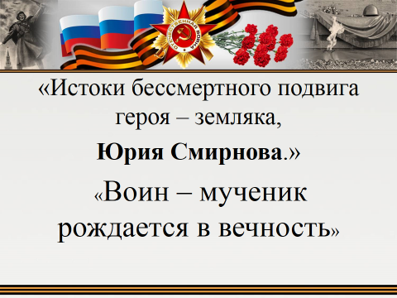
Целеполагание:
– Нам с вами предстоит выяснить, что общего между понятиями СВЯТОСТЬ и ГЕРОИЗМ, каковы истоки подвига Юрия Смирнова, как героизм в воинском служении связан со святостью? Почему русский солдат готов отдать жизнь за свое Отечество?
Учитель обращает внимание на художественно-педагогическую идею занятия: «Нет больше той любви, аще кто положит душу свою за други своя» (Евангелие от Иоанна 15.13).

II. Основная часть занятия.
– Святость и Героизм! Что означают эти слова? Что связывает и роднит эти два великих понятия? Обратимся к словарю русского языка.
Святость – близость Богу, духовное совершенство. Проявляется святость в любви к Богу и любви к ближнему. Святость человека подразумевает возможность спасения: «плод ваш есть святость, а конец – жизнь вечная» (Рим. 6:22).
Героизм – отвага, решимость и самопожертвование в критической обстановке.
Герой (в переводе с греческого) – богатырь, витязь; полубог… Высший идеал святости – мученичество, страдание за веру, даже до смерти. Высшее проявление воинского героизма – отдание жизни «за други своя», за Отчизну.
Сегодня мы будем говорить о человеке, в котором два эти высокие понятия, героизм и святость, соединились.
Звучит песня о Ю. Смирнове:
В городе тихом районном,
Там, где над речкою тал,
Юным, отважным, смышленым
Юра Смирнов подрастал.
Припев: Город Макарьев, Унжи излом,
Этого парня знал каждый дом.
Стоп-кадр
- 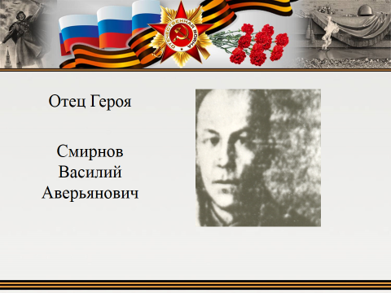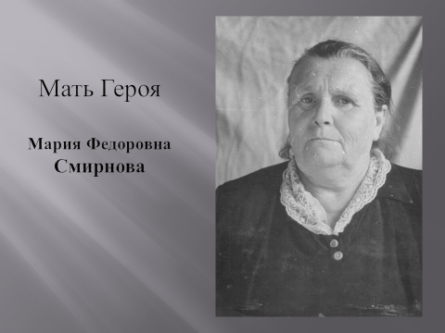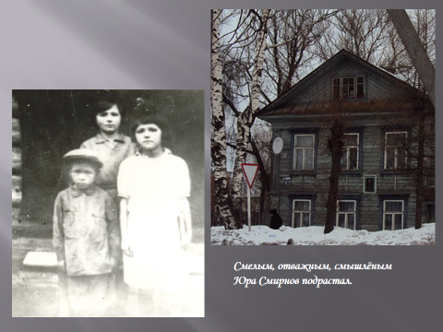Исследование истоков подвига.
Юра Смирнов родился 2 сентября 1925 года в д. Дешуково, что на р. Унже, в 10 верстах от г. Макарьева. Любил мать, Марию Федоровну, светлую, веселую, которая ни с кем не ссорилась и никогда не унывала; отца, Василия Аверьяновича, работящего, доброго человека; сестренок – Люсю и Тоню. В доме царил покой, уют, родители жили дружно, берегли друг друга, очень жалели свою детвору.
Настоящим ангелом-хранителем семьи была бабушка Евдокия, ласковая, неугомонная, огородница и травница, чьи руки кормили и врачевали всех домочадцев, а зятя своего, Василия, Юриного отца, бабушка в прямом смысле поставила на ноги. В гражданскую войну после страшной цинги и истощения у него отказали ноги. «Бабушка таскала папу на своих плечах в баню, массировала ему ноги. Выжил отец, всю жизнь почитал бабулю, как вторую мать, свою спасительницу. Бабушка была и редкой сказительницей, именно она рассказывала детям о славной русской старине, о былинных героях-богатырях, о подвиге Ивана Сусанина.
Дети никогда не чувствовали себя ни заброшенными, ни чем-либо обделенными. Держали справное хозяйство, сенокосили сами. А каким подспорьем были богатейшие макарьевские чистые, нетронутые леса! Всей семьей до холодов заготавливали грибы, ягоды, целебные травы. Скрашивалажизнь и сама природа Унженской поймы (не зря ее облюбовали для поселения древние богомольцы». (Из воспоминаний Л.В. Мордановой (Смирновой), сестры героя.)
С 1933 года семья Смирновых перебралась в г. Макарьев. Здесь Юрий учился в нашей школе, в классе, где мы с вами сейчас находимся, сидел вот за этой партой. Был еще мальчиком, а понимание, совесть имел. Не приходилось его строжить или уговаривать. За все хватался, был общительным, не помнил зла. С детства отличался особым мальчишеским озорством и лихостью, слыл бесстрашным и смелым. Кто мог быстрее его пронестись в ледоход на льдине, проплыть на бревне во время лесосплава, проскакать, стоя на лошади? Особенно любил Юра географию, мечтал всю землю увидеть.
Звучит второй куплет песни:
Книжки любил про Чапая,
Лихо скакал на коне.
Кем бы он вырос, не знаю,
Если б не грянуть войне…
Припев: Город Макарьев, синь-горизонт,
Этого парня взяли на фронт.
Стоп-кадр
Звучит песня «Священная война», на экране – кадры документальной хроники.
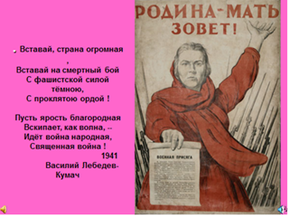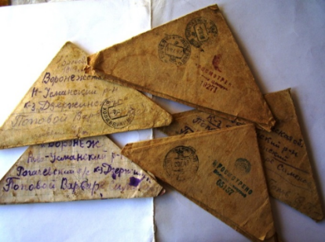На экране слайд:
- Активное занятие «Характер войны».
Задание: Выделите из текста песни ключевые слова, характеризующие войну 1941–45 годов, аргументируйте свой ответ. (Самостоятельная работа 1–2 минуты, работа в четверке – 2 минуты, экспертная оценка 1–2 минуты, рефлексия). (Смертный бой; с силой темною; война народная; священная война.)
Рассказ учителя: Война вошла в каждый дом. Отец Юры, Василий Аверьянович, ушел на фронт. От него приходили треугольнички из окопов Сталинграда. Юрий несколько раз приходил в военкомат и просился: «Возьмите! Хочу отцу помогать»!
Ему отказывали каждый раз: «Воевать пока молод. А если хочешь помогать отцу, иди в ремесленное, учись на электросварщика. Очень необходимая специальность». После окончания ремесленного училища группу Юрия в начале 1942 года направили на работу в г. Горький (Нижний Новгород). Здесь он с начала февраля работал сварщиком на заводе «Красное Сормово», ремонтировал танки. Правда недолго. Уже в конце марта Юрий вернулся домой. А отцовские треугольнички вдруг перестали приходить, и однажды вместо них пришло страшное известие: «Погиб смертью храбрых».
Снова Юрий пошел в военкомат.
– Возьмите. Заменю отца...
В феврале 1943 года Макарьевский военкомат призвал его в армию. Восемнадцатилетний Юрий Смирнов становится солдатом, в марте – апреле – школа молодого бойца под г. Шуя, с мая по октябрь – учебный стрелковый полк в г. Павловский Посад под Москвой. В ноябре 1943 года в звании гвардии мл. сержанта отправлен на Белорусский фронт. Во время одной из атак получил ранение, но через 1,5–2 месяца вернулся в часть. За проявленное мужество награжден орденом Отечественной войны I степени.
Письма Юрия с фронта:
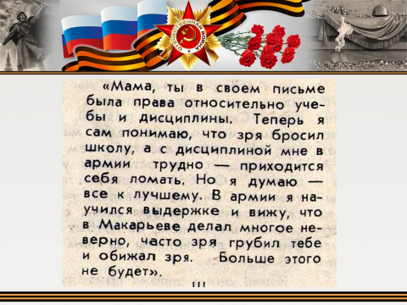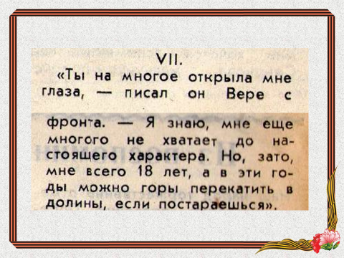

Враг откатывался назад, цепляясь с упорством обреченного за каждый выступ нашей земли. Наши части продвигались с боями вперед через сожженные, разоренные города и села, мимо виселиц и пепелищ, освобождая измученных неволей, но непокоренных русских людей.
В июне 1944 года под Оршей Юрий Смирнов добровольно вошел в состав стрелковой роты, приданной танковому десанту. Задачей десанта в рамках операции «Багратион» была скрытая атака немецкой штурмовой дивизии СС и блокирование автотрассы Москва – Минск. Успешное выполнение этой танковой атаки, назначенной на 24 июня, и предрешил полный успех операции.
Выкликнули добровольцев для участия в десанте: весь строй сделал шаг вперед. Всех взять не могли. Командир роты гвардии старший лейтенант Зеленцов медленно шел вдоль строя, отбирая самых крепких и сильных на вид.
Он прошел мимо Юрия Смирнова.
– Товарищ гвардии старший лейтенант! – обратился молодой гвардеец.
– Нет, Смирнов, вы недавно из госпиталя, вам лучше остаться.
– Товарищ гвардии старший лейтенант, – настаивал Смирнов, – возьмите меня. Очень вас прошу. Я недавно книгу прочитал «Как закалялась сталь». Павел Корчагин тоже попросился бы в этот десант.
Командир роты был земляком Николая Островского. Раз комсомолец Смирнов хочет быть похожим на любимого героя советской молодежи – пусть идет. Тем более что в предыдущих боях он вел себя смело. Очень смело. И командир роты разрешил. (Возможна инсценировка.)
Мы не знаем, о чем думал Юрий перед этой атакой, но до нас дошло стихотворение, найденное в простреленной шинели русского солдата Великой Отечественной войны Александра Зацепы, погибшего в том же, 1944 году, это было его последнее в земной жизни, прощальное письмо. Не к родным и близким обращено оно, а к Всемогущему Богу, в которого свято уверовал наш воин в свой предсмертный час.

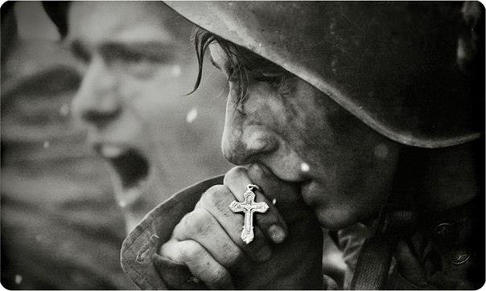

Послушай, Бог…
Ещё ни разу в жизни
С Тобой не говорил я, но сегодня
Мне хочется приветствовать Тебя.
Ты знаешь, с детских лет мне говорили,
Что нет Тебя. И я, дурак, поверил.
Твоих я никогда не созерцал творений.
И вот сегодня ночью я смотрел
Из кратера, что выбила граната,
На небо звёздное, что было надо мной.
Я понял вдруг, любуясь мирозданьем,
Каким жестоким может быть обман.
Не знаю, Боже, дашь ли Ты мне руку,
Но я Тебе скажу, и ты меня поймёшь:
Не странно ль, что средь ужасающего ада
Мне вдруг открылся свет, и я узнал Тебя?
А кроме этого мне нечего сказать,
Вот только, что я рад, что я Тебя узнал.
На полночь мы назначены в атаку,
Но мне не страшно: Ты на нас глядишь…
Сигнал. Ну что ж? Я должен отправляться.
Мне было хорошо с Тобой. Ещё хочу сказать,
Что, как ты знаешь, битва будет злая,
И, может, ночью же к Тебе я постучусь.
И вот, хоть до сих пор Тебе я не был другом,
Позволишь ли ты мне войти, когда приду?
Но, кажется, я плачу. Боже мой, Ты видишь,
Со мной случилось то, что нынче я прозрел.
Прощай, мой Бог, иду. И вряд ли уж вернусь.
Как странно, но теперь я смерти не боюсь.
http://yursh.livejournal.com/661251.html
(Стихотворение читает ученик.)

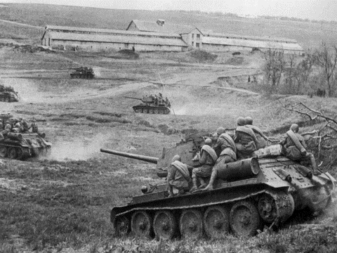
Ночью танки на больших скоростях ворвались в расположение врага и пошли по тылам, сея панику и смерть. Обманными, отвлекающими врага маневрами шли танки к шоссе, ничем пока не обнаруживая главной своей цели.
Фашистское командование 78-й штурмовой дивизии всполошилось. Генерал-лейтенант фон Траут выслал отряды разведки с заданием любой ценой взять в плен десантника.
Ночью одна из его групп обстреляла наши танки, и, раненый, Юрий Смирнов упал с брони. Товарищи заметили его отсутствие, когда танки ушли далеко от места перестрелки...
Юрий был без сознания, фашисты подобрали его и доставили в штабной блиндаж.
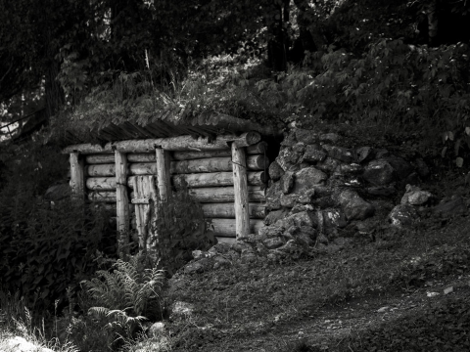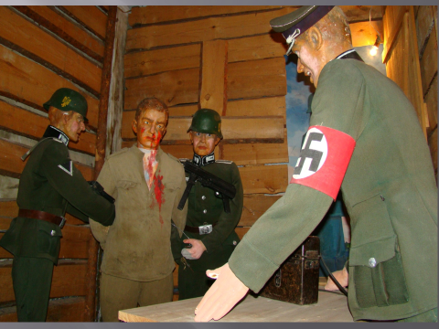
Допрос вел лично генерал фон Траут. И после каждого вопроса в строке всего два слова: «Он молчит. Он молчит. Он молчит»... Пытки продолжались всю ночь.
Он молчал. Потому что не было таких мук на свете, которые заставили бы его забыть священную присягу, забыть о чести и стать предателем.
- Кульминация 1.
Третий куплет:
Ночью ненастной и хмурой,
В злобном фашистском плену
Умер под пытками Юра,
Тайну не выдав врагу.
Припев: Город Макарьев, Унжа река…
Этому парню СЛАВА В ВЕКАХ!
Беседа с классом:
– «Умер под пытками Юра, тайну не выдав врагу». Какую смерть принял воин? (+Мученическую.)
– А что это значит?
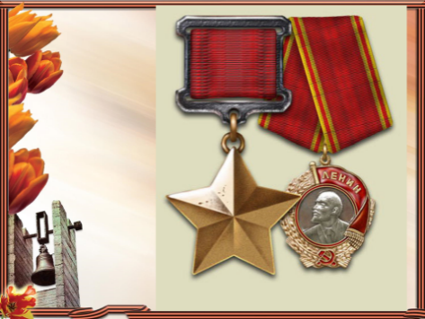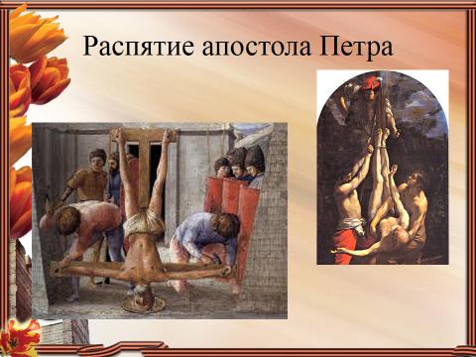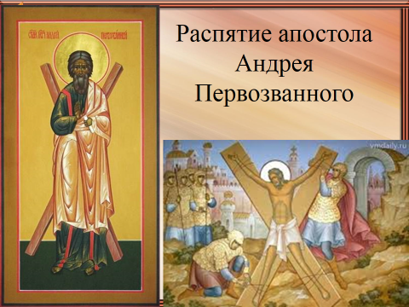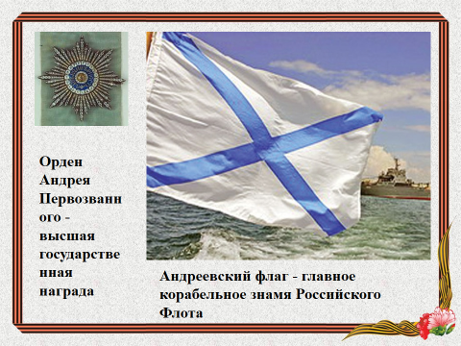Обобщение ответов учащихся: Высший идеал святости – мученичество, страдание за веру, даже до смерти. И смерть его была необычной, его не расстреляли, не забили до смерти, его – РАСПЯЛИ.
Рассказ учителя: Фашисты распяли его, как Христа. Когда 25 июня наши бойцы заняли вражеские позиции, им предстала страшная картина: на двух перекрещенных досках, закрепленных на стене штабного блиндажа, они увидели распятое тело Юрия. Два гвоздя, вбитые по шляпку, удерживали его раскинутые в стороны руки, два гвоздя держали ноги, а еще два гвоздя были вбиты в голову чуть выше глаз. Здесь же на столе лежали воинская книжка и комсомольский билет Юрия. По всему телу и лицу – многочисленные колотые и резаные раны. Сплошной синяк от ударов холодным оружием.
За проявленное мужество Юрий Смирнов был посмертно награжден Орденом Ленина и Золотой Звездой Героя Советского Союза.
На прошедших в воинских частях митингах солдаты давали клятву: «Клянёмся, что мы пойдём в бой, и будем бить врага без замешательства и без пощады. Это будет наша месть за муки Юрия Смирнова. Клянёмся, что каждый из нас будет таким же, как наш боевой товарищ Смирнов Юрий – верным военной присяге, надёжным помощником командира, дисциплинированным и бесстрашным в бою. Вечная слава мученику – Герою-комсомольцу Ю. Смирнову, павшему за свободу и независимость нашей Родины». (Чтение указа о награждении и солдатской клятвы возможно учениками.)
Это клятва победителей, громивших врага до самого Берлина.
Удивительно то, что советские политработники, готовившие текст клятвы, назвали Юрия мучеником, то есть они увидели в этом героическом поступке солдата еще и христианский подвиг! В самом деле, те, кто хотя бы немного знаком с историей Христианской Церкви, могут увидеть здесь повторение истории мучеников, погибших в годы языческих гонений на церковь. Так погибали и апостолы, повторяя крестную смерть Самого Христа.
Такая смерть верными христианами всегда воспринималась как самая высокая награда и венец всей их жизни.
И вот подобный же подвиг совершает в неполные 19 лет совсем молодой человек из Костромской глубинки, наш земляк, Юрий Смирнов.
Вопрос: Каким образом в подвиге Юрия Смирнова соединились понятия СВЯТОСТЬ и ГЕРОИЗМ? (Высказывания учащихся.)
Нам трудно сказать, какими путями привел Господь воина Юрия к Подвигу христианской святости, и все же давайте продолжим исследовать истоки подвига героя.
Имя героя: Георгий – Юрий.
Значение и происхождение имени Георгий (Юрий): Землепашец (греч.); Вспомоществователь. Любвеобилен, щедр и великодушен. Обычно с ясной головой. Способен на порыв. Если захочет - многого достигает.
Иконография образа святого великомученика Георгия Победоносца:
http://azbyka.ru/days/sv-georgij-pobedonosec.
Вероятно, Юрий знал о происхождении своего имени и подвиге своего небесного покровителя, святого великомученика Георгия Победоносца.
– А вы, ребята, знаете что-нибудь об этом святом? Кем был этот святой при жизни? Это реальный или вымышленный герой?

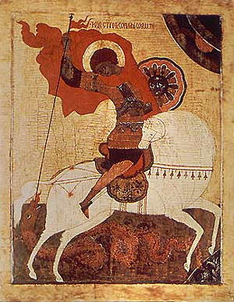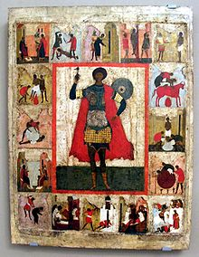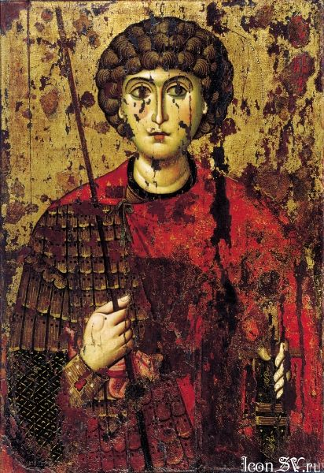

Демонстрируется картина современного художника Павла Рыженко «Выбор веры».
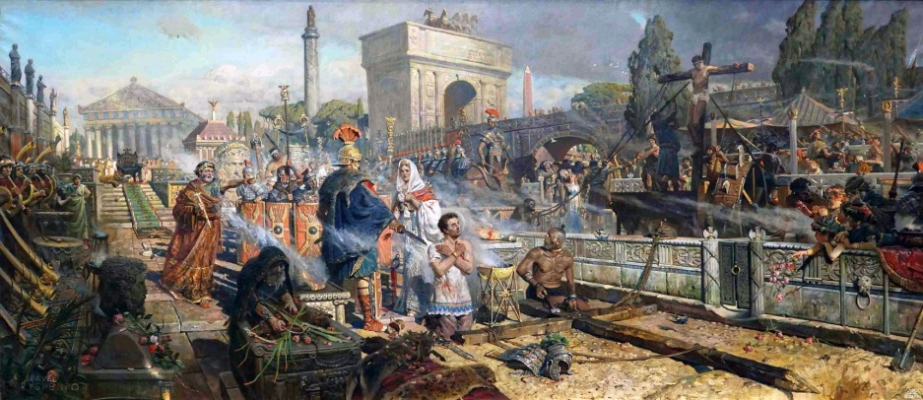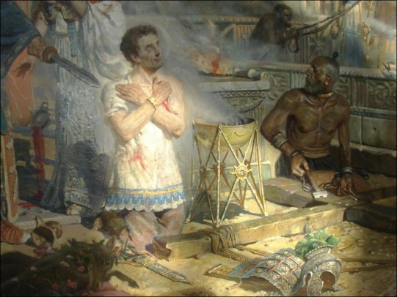

В ПОМОЩЬ УЧИТЕЛЮ
Комментарий к картине «Выбор веры»
В III веке Святой Георгий во всем блеске и могуществе своей власти камида, то есть приближенного к императору полководца, делает свой нравственный выбор. Его окружает возбужденная толпа – старые воины, юные, ищущие правду молодые люди, сам император и его приближенные.
Друг предает и отправляет своего начальника на казнь. Император, перепоручавший Георгию важнейшие дела, – теперь палач. Только Императрица устремляется за страдальцем. Стоящий перед крестом Великий Святой мученик, недавний язычник, чувствует, что душа его сделала выбор. Вот она Истина – Крест Христов никого не оставляет безучастным. Так было в III веке. Так есть и теперь. Рано или поздно каждый должен сделать свой выбор. (http://павел-рыженко.рф/74-vybor-very.html.)
Почитание святого Георгия на Руси
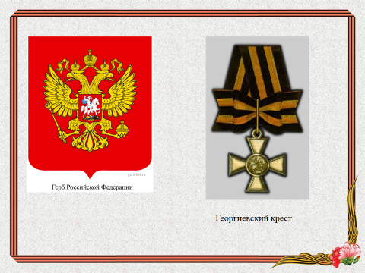
На Руси с древних времен св. Георгий почитался под именем Юрия или Егория, как покровитель русского воинства. Особое почитание святого на Руси ввел Ярослав Мудрый. В 1030 году после победы над чудью он устроил Юрьев храм под Новгородом, в 1036 году после победы над печенегами основал в Киеве монастырь св. Георгия, а также несколько городов Юрьев (Гюргев, ныне Тарту), Юрьев Русский (сейчас Белая Церковь). На освящение храма 26 ноября князь повелел по всей Руси «творити праздник» св. Георгия ежегодно 23 апреля и 26 ноября (по старому стилю), 6 мая и 9 декабря (по новому) известны под именем весеннего и осеннего Юрьева дня. Святого изображали на княжеских печатях и монетах. Его образ русские воины носили на груди, вместе с крестом. С 19 века изображение святого Георгия на белом коне стало гербом Москвы, а позже появилось на государственном гербе Российской империи. В 1731 году при царице Анне Иоанновне была установлена воинская награда в честь святого – крест Георгия Победоносца.
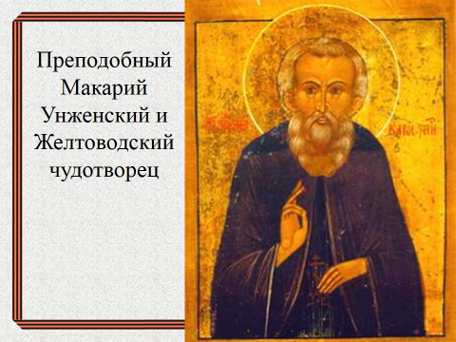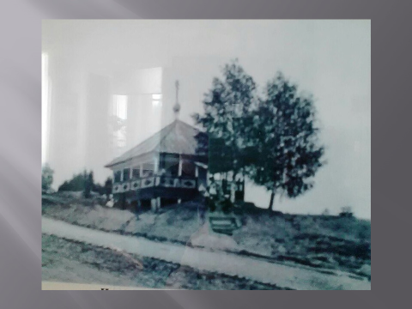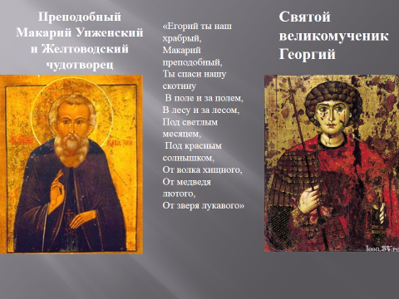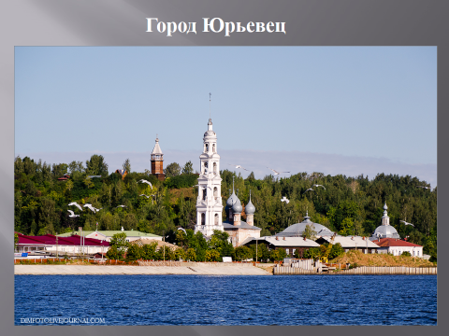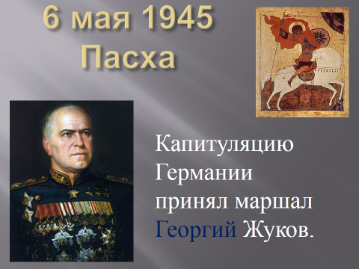Символично, что полный разгром фашистской Германии пришелся на праздник Пасхи и совпал с днем памяти Георгия Победоносца, 6 мая, и что капитуляцию принял маршал Георгий Жуков.
Юрьевец на Волге
Юрьевец на Волге был основан как укрепление для защиты Центральной и Северной Руси в 1225 году владимирским князем Юрием II на месте явления ему иконы великомученика Георгия Победоносца и был назван в честь этого святого – Юрьев-Повольский. (Слайд № 61)
Из воспоминаний матери героя, Марии Федоровны Смирновой: «Как ждали мы с отцом сыночка! Смирнова-наследника. У нас, в наших краях, из Смирновых целый батальон можно собрать. А уж Юриев-то… Обычай был такой: прежде чем имя малышу дать, надо Унже-кормилице поклониться, стороне нашей благодатной честь оказать. Вот и мой Юра по имени соседнего города Юрьевца назван».
Справка: Унжа – приток Волги, Юрьевец расположен на правом берегу Волги и напротив устья реки Унжи, именно оттуда и пришел преподобный Макарий, с той стороны, в ту сторону и поклон.
Продолжение рассуждения учителя и беседа с учениками:
Заступничество и покровительство преподобного Макария
Можно увидеть и заступничество преподобного Макария Унженского и Желтоводского, ведь в том сорок четвертом исполнилось ровно 500 лет со дня его блаженной кончины. Да и наступивший Петров пост отсылает нас к времени подвигов преподобного Макария.
Немаловажен факт рождения Юрия в деревне Дешуково, стоящей на тропе преподобного Макария из обители в старый город Унжу.
В те годы в Дешукове стояла одна из часовен (на том месте, где гроб с телом преподобного касался земли во время перенесения святого Макария для погребения в монастырь), и мальчик Юра, скорее всего, знал, какому событию эта часовня была посвящена.
В русских обходных юрьевских песнях в Костромской и Тверской губерниях обращаются к св. Егорию и св. Макарию:
- Активное занятие «Истоки подвига».
Задание: Определите, в чем вы видите истоки подвига Юрия Смирнова. Аргументируйте свой ответ.
+ Особая природная и духовная среда, в которой родился и вырос Юрий.
+ Отец, Василий Аверьянович Смирнов, погибший на фронте «смертью храбрых».
+ Дружная и крепкая семья, где царили любовь и верность.
+ Св. Георгий Победоносец, небесный покровитель Юрия.
+ Преподобный Макарий, основатель нашего города.
+ Иван Сусанин, пожертвовавший своей жизнью за веру, царя и Отечество, о котором рассказывала бабушка Евдокия.
+ Чапай (герой гражданской войны).
+ Павел Корчагин, герой романа Н. Островского «Как закалялась сталь».
Индивидуальный этап 3–4 минуты, работа в четверке – 2 минуты. Отчет о работе групп, экспертная оценка, рефлексия (какие трудности испытали).
- Кульминация 2. «Воин-мученик рождается в вечность».
Выход на тему «Бессмертие воинов, положивших «душу свою за други своя».
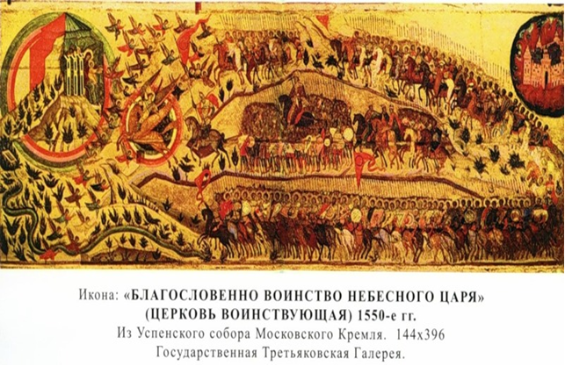
Перед вами икона «Благословенно воинство Небесного Царя». На иконе изображено шествие христианских воинов из горящего земного града (отождествляемого чаще всего с Казанью) в град небесный - Новый (Горний) Иерусалим, где их встречает Богородица с Младенцем. Младенец Христос приготовил воинам мученические венки. Воинство разделено на три ряда. Во главе его Архангел Михаил. За ним под алым стягом фигура, отождествляемая исследователями чаще всего с Иваном Грозным. Особо крупная фигура с крестом в руках (в центре войска позади Грозного) чаще всего называется Владимиром Мономахом, но может быть и святым Константином. За ним следуют св. равноапостольный. Владимир с сыновьями Борисом и Глебом.
Верхний ряд ведут Димитрий Донской и Димитрий Солунский. Нижний – Александр Невский и Георгий Победоносец.
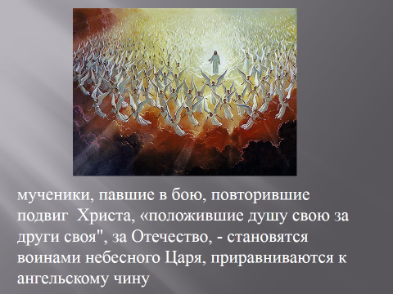
Стихира: «Благословенно воинство Небесного Царя: аще бо и земнородніи беша страстотерпцы, но аггельское достоинство потщашеся достигнути, о телесехъ нерадиша, и страданьми безплотныхъ сподобишася чести. Темже молитвами ихъ Господи, низпосли намъ велію милость» (http://www.dobroeslovo.ru/viewtopic.php?f=55&t=380)
Идея стихиры: мученики, павшие в бою, повторившие подвиг Христа, то есть «положившие душу свою за други своя», за Отечество, – становятся воинами небесного Царя, приравниваются к ангельскому чину, первыми достигают «небесного пристанища» (рая) и просят о милости к нашему земному Отечеству у Царя Небесного, «подвигоположника Христа».
Вопрос: Почему русский солдат готов отдать жизнь за «други своя», за Отечество? (Высказывания учащихся.)
III. Развязка.
Четвертый куплет песни:
В городе тихом районном,
Там, где над речкою тал,
Юным, отважным, смышленым
Юра Смирнов подрастал.
Припев: Город Макарьев, Унжи волна,
Этого парня помнит страна.

Слово учителя: 19 неполных лет жизни в маленьком, тихом городке и несколько месяцев войны -совсем короткая биография русского паренька, ставшего на защиту Родины. Короткая жизнь, а вместила в себя всю историю нашего славного Отечества: и СВЯТОСТЬ, и ГЕРОИЗМ, и ПОДВИГ, и БЕССМЕРТИЕ – все самые главные ценности нашего славного Отечества.
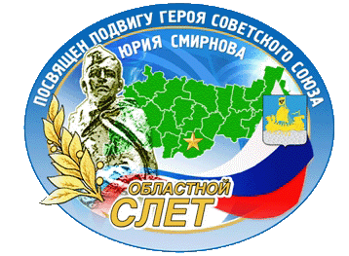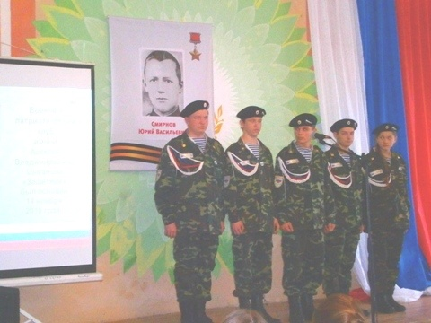

С той июньской ночи 1944 года под Оршей прошло 70 лет. За эти годы наша страна пережила еще две войны – Афганскую и Чеченскую. (Слайды 82, 83.) И наши мальчишки, воспитанные на славных традициях русского воинства, на примере подвига Юрия Смирнова, с честью вынесли все испытания, выпавшие на их долю и исполнили свой солдатский долг. Еще один ученик нашей школы, Андрей Шашков, не вернулся с Чеченской войны, «пал смертью храбрых», ему также было неполных 19 лет, а другие ребята вернулись израненными и покалеченными, но отмеченными орденами и медалями за исполнение своего воинского долга.
IV. Выводы.
Война - это страшное зло, и она может ворваться в жизнь каждого человека. Это война внешняя, с оружием в руках, но выстоять, победить, совершить бессмертный подвиг в этой войне может только тот, кто с малых лет ведет внутреннюю войну в своей душе с ленью, гордостью, трусостью, жестокостью.
«Бой с самим собой – самый трудный бой; победа из побед – победа над собой!»
Александр Васильевич Суворов говорил: «Не тот велик, кто в боях сто человек одолел, а тот, кто хотя бы на немного изменил себя в лучшую сторону».
Скрытый подвиг воинского служения – не дать поселиться злу в своем сердце.
«Войны только начинают люди, а оканчивает Сам Бог, Который, как правило, помогает правому. Поэтому победу нельзя приписывать только своему мужеству, а неудачу на поле брани – ошибке военачальников. Победа и поражение в руках Господа», – писал протоиерей Г.И. Мансветов накануне Отечественной войны 1812 года.
Все может родная земля:
Может накормить своим хлебом,
Напоить из своих родников,
Удивить своей красотой.
Вот только защитить сама себя не может.
Поэтому защита родной земли –
Обязанность тех, кто ест ее хлеб,
Пьет ее воду,
Любуется ее красотой.
V. Рефлексия.
– Являются ли ценности воинского служения лично значимыми для вас? (Высказывания учащихся.)
– Могут ли эти ценности измениться с течением времени? (Высказывания учащихся.)
VI. Финал урока: варианты: 1) Песня Сергея Трофимова «С нами Бог»; 2) Песня о Ю. Смирнове.

ЗАКЛЮЧИТЕЛЬНАЯ ЧАСТЬ. Оценка и взаимооценка работы на уроке.

Домашнее задание: совместно с родителями написать сочинение «Ратный путь моего рода».

Литература:
- Священное Евангелие (Евангелие от Иоанна 15.13.). Изд-во Московской Патриархии «Центр БЛАГО».
- Герои Костромской земли. Герой Советского Союза Юрий Васильевич Смирнов // Сб. материалов. Кострома: ОГБУ «Центр патриотического воспитания и допризывной подготовки молодежи «Патриот».
- Макарьев на Унже: Исторические очерки / Сост. В. Исаченко, О. Старова. Кострома: КОИРО, 2009.
- Митяев А. Ветры Куликова поля. М.: Детская литература, 1986.
- Стихотворение, найденное в шинели солдата Александра Зацепы, погибшего в Великую Отечественную Войну в 1944 году: http://yursh.livejournal.com/661251.html.
- Зубков В. Святость и воинский героизм (29 июля 2013 г.): http://www.omofor.ru/ index.php?m=single&al=v_zubkov_svjatost_i_voinskij_geroizm.
- Официальный сайт «Макарьевский муниципальный район»: http://www.makariev.ru/.
- Неофициальный сайт города Мантурово Костромской области: http://manturovo. sitecity.ru/ltext_2004123821.phtml?p_ident=ltext_2004123821.p_3004184753.
- Великомученик Георгий Победоносец: http://azbyka.ru/days/sv-georgij-pobedonosec.
- Стихира «Благословенно воинство Небесного Царя»: http://www.dobroeslovo.ru/ viewtopic.php?f=55&t=380.
- Песня Сергея Трофимова «С нами Бог»: http://www.youtube.com/watch?v=w72vxY3r3Vk.
- Видеоклип «Мы Русские. С нами Бог»: http://www.youtube.com/watch?v=9RYPGOKkN2k.

